所做项目放在：
E：/项目（my是我做的项目，other是其他一些不是我做的但是帮忙修改或者上传过的项目）
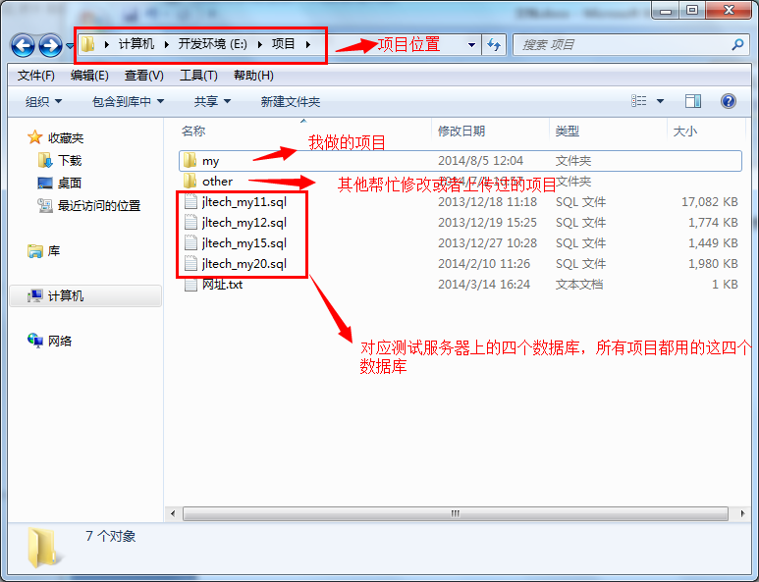
我的项目里面，源码表示没做程序的，一般文件夹显示，压缩包表示做完程序的备份，一般压缩包显示，上线了的项目还会有ftp，网址等信息，到对应项目文件夹下找即可
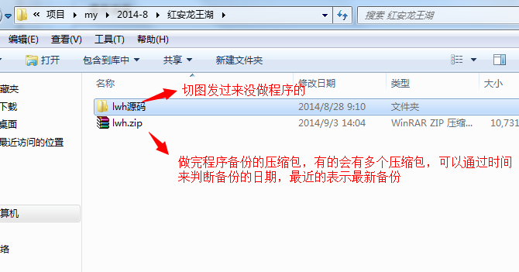

PHP开发环境：在F：LY_PHP/wamp/www下，里面存放最近刚做的项目
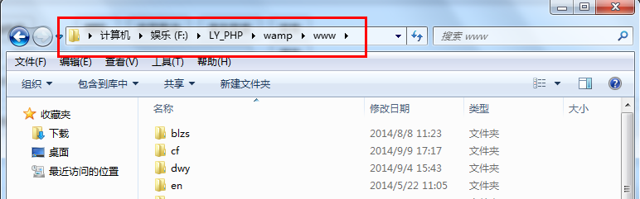

已做完未上线放在测试服务器上的项目：wwwroot/zw/
